عنوان الدرس | الحصة | المادة | التاريخ | الاستراتيجيات المستخدمة | الوسائـل التعليمية
أركان البلاغة | 3 - 5 | الدراسات البلاغية والنقدية | 22/10/1433 | التعلم التعاوني خرائط المفاهيم | الكتاب + السبورة + أقلام ملونة + جهاز الكمبيوتر

الأهــداف السلوكيــة | المحتوى والإجراءات | 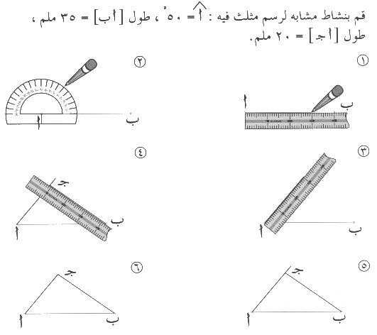  التقـــويــم
أن يذكر الطالب أركان البلاغة | مناقشة الطلاب في أهم ركائز البلاغة التي تستند عليها وتوضيحها | ما أركان البلاغة؟
أن يعرف الطالب الفصاحة | مناقشة الطلاب في معنى كلمة فصاحة وأهم الصفات التي يجب أن تتوفر في الكلمة والكلام والمتكلم للوصول إلى مستوى الفصاحة | ما المقصود بالفصاحة وما الشروط الواجب توافرها لفصاحة كل من :  الكلمة - الكلام – المتكلم
أن يذكر الطالب صفات الكلام الفصيح | مناقشة وتصويب في أهم صفات الكلام البليغ | اذكر أهم صفات الكلام البليغ
أن يشرح الطالب معنى عبارة : مطابقة الكلام لمقتضى الحال | مناقشة في معنى عبارة مطابقة الكلام لمقتضى الحال للوصول إلى فهم مناسب وتسجيل الإجابات الصحيحة واعتمادها | ما المقصود بمطابقة الكلام لمقتضى الحال ؟

الواجب المنزلي :

